2–4 жовтня 2018 року в Києві на базі Інституту геохімії, мінералогії та рудоутворення ім. М.П. Семененка (ІГМР) НАН України відбулася наукова конференція «Геологія і корисні копалини України», присвячена 100-річному ювілею Національної академії наук України та Державної служби геології та надр України.
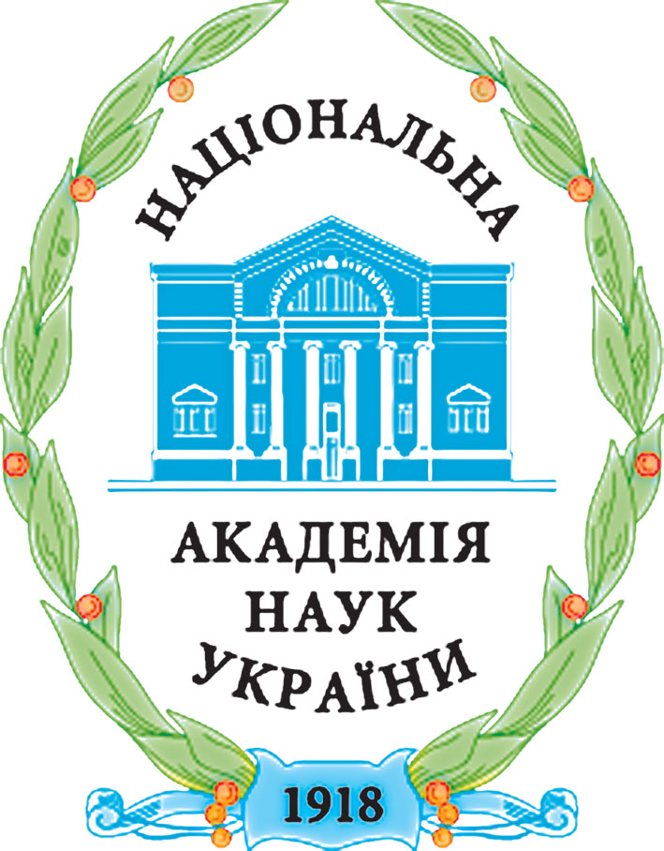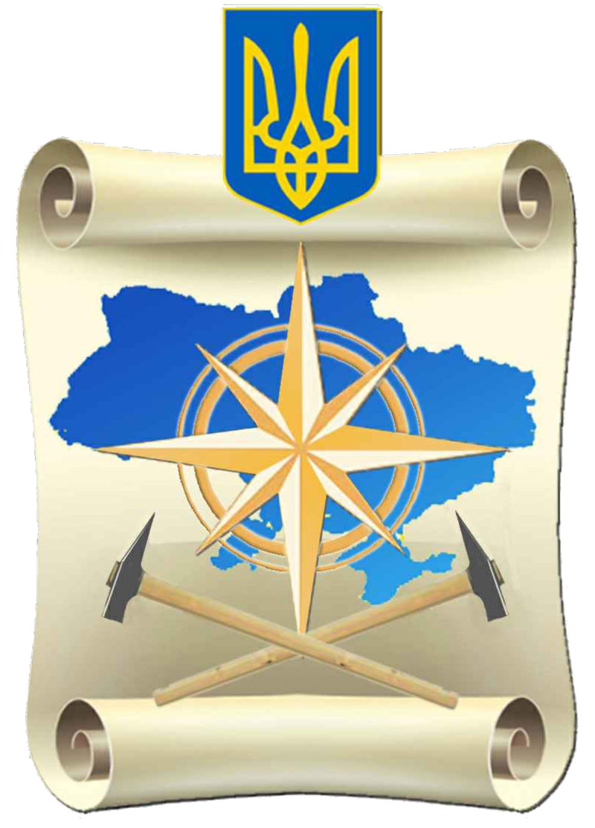

До участі в конференції долучилися 117 геологів, в тому числі закордонні геологи-науковці з Польщі, Туреччини і Росії. Загалом в заході було представлено 19 академічних і галузевих наукових установ, закладів вищої освіти, виробничих організацій та приватних підприємств геологічного профілю.
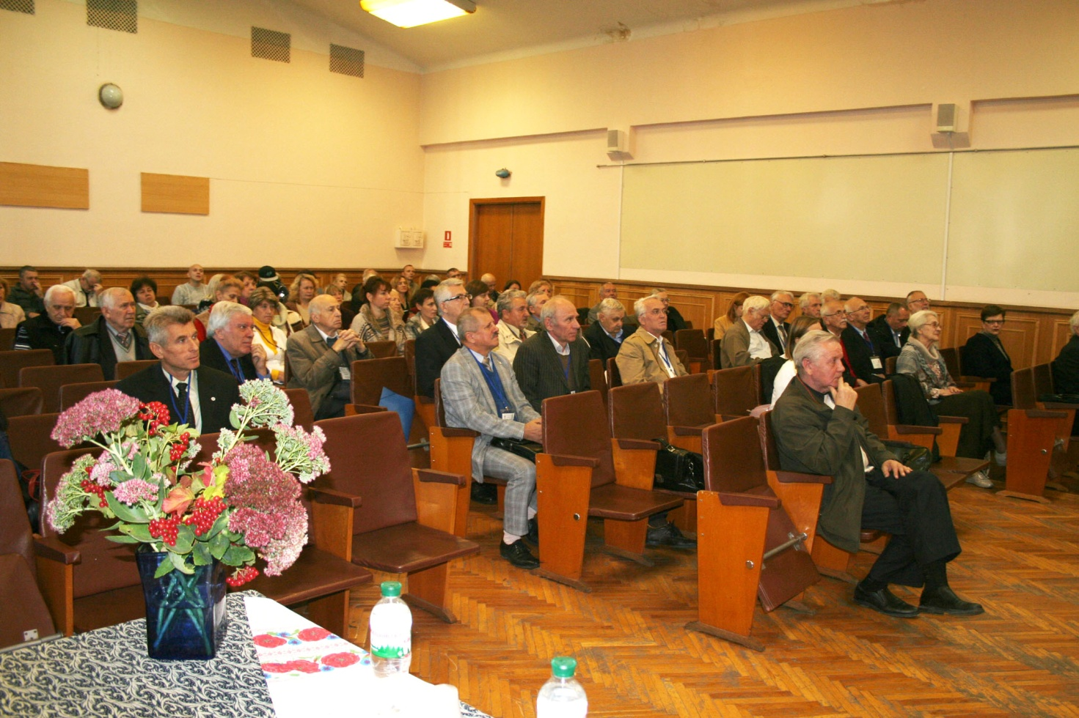

Роботу конференції розпочав академік НАН України, академік-секретар Відділення наук про Землю НАН України, директор ІГМР НАН України Пономаренко О.М. Він наголосив, що на шляху України до сім’ї розвинених європейських країн академічна наука спирається на 100-річний досвід і для подальшого успішного розвитку потребує суттєвої державної підтримки.
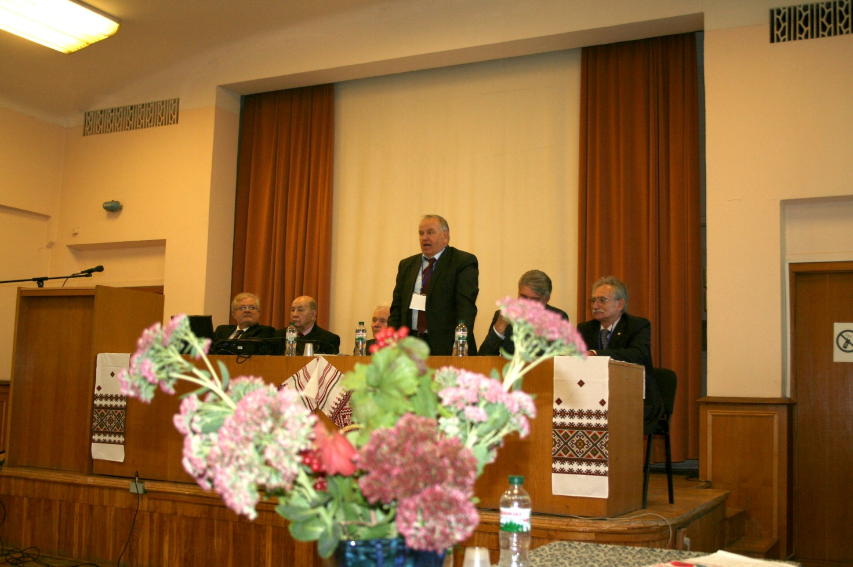

Від імені Державної служби геології та надр України вітальне слово виголосив тимчасово виконуючий обов’язки Голови Кирилюк О.В.
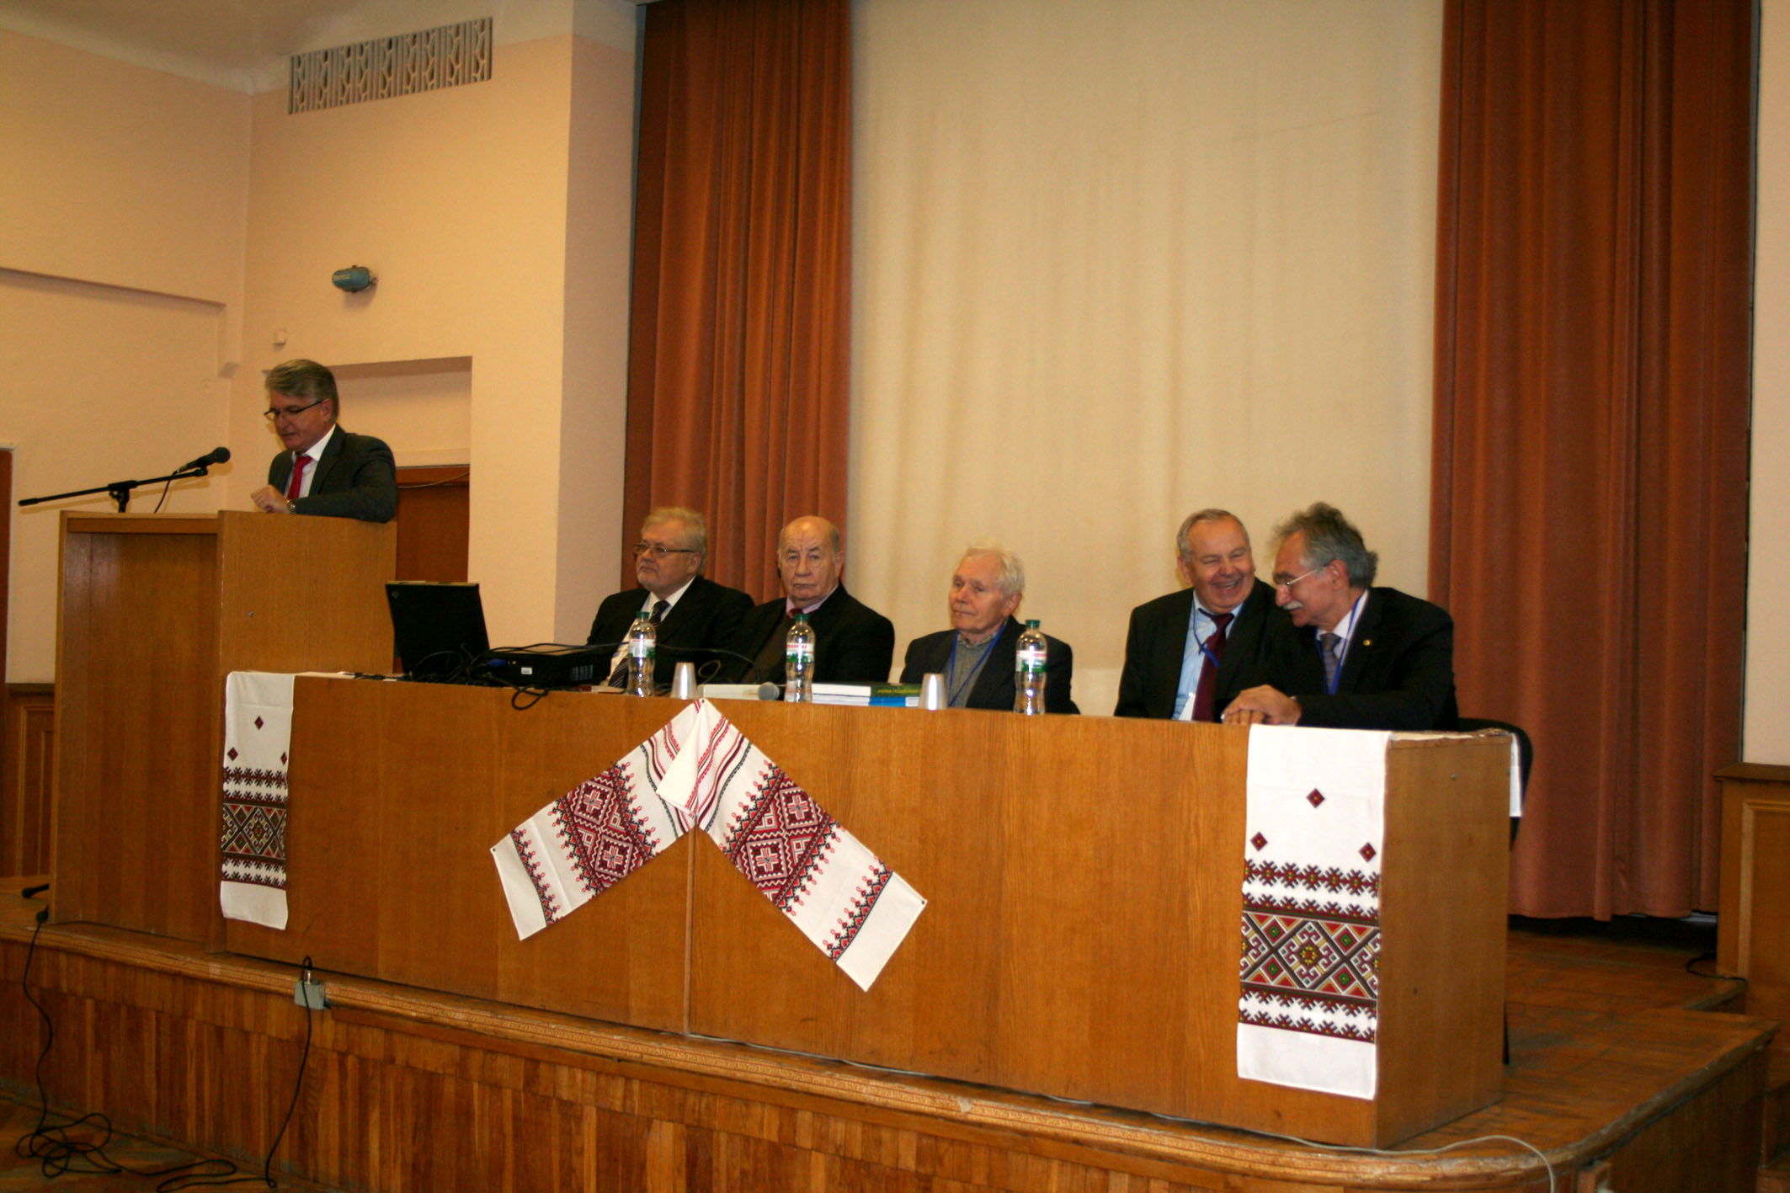

З нагоди 100-річного ювілею Національної академії наук України та Державної служби геології та надр України учасників конференції привітали також академіки НАН УкраїниГожик П.Ф. і Старостенко В.І., голова ради директорів Tutkovsky PLC Загороднюк П.О., а також представник Інституту геологічних наук Польської академії наук Шродон Я.
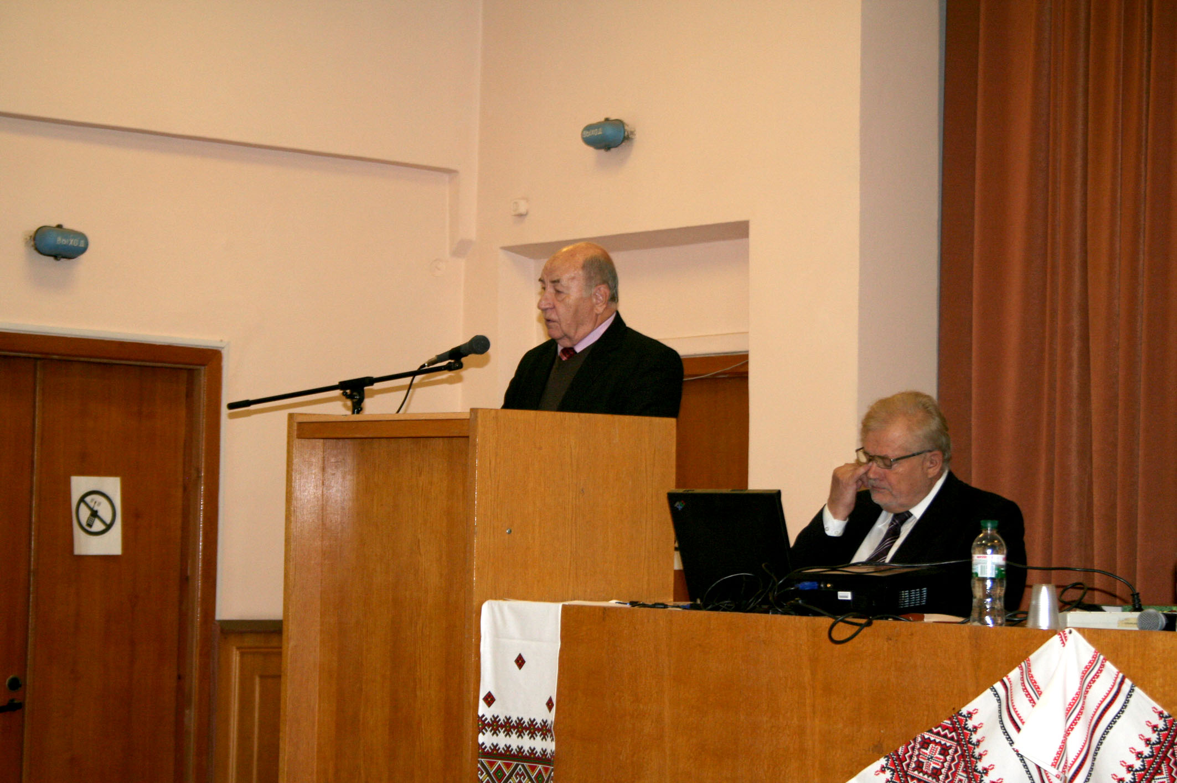

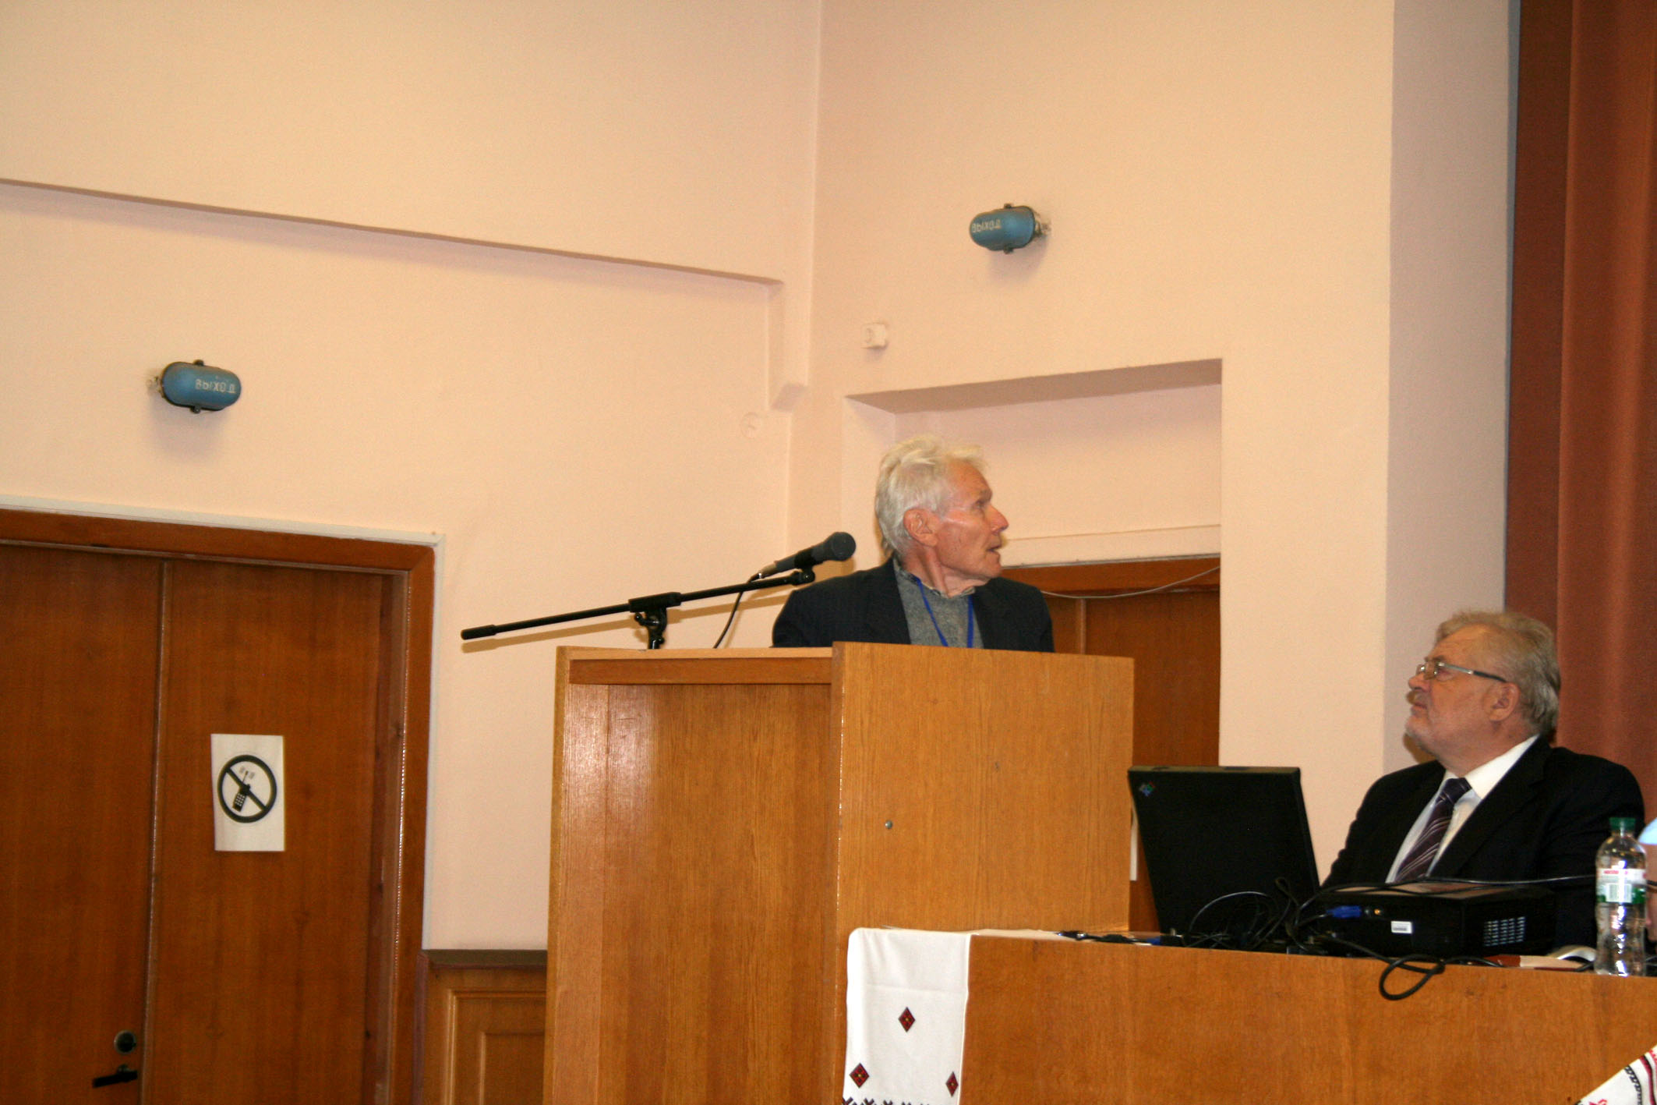

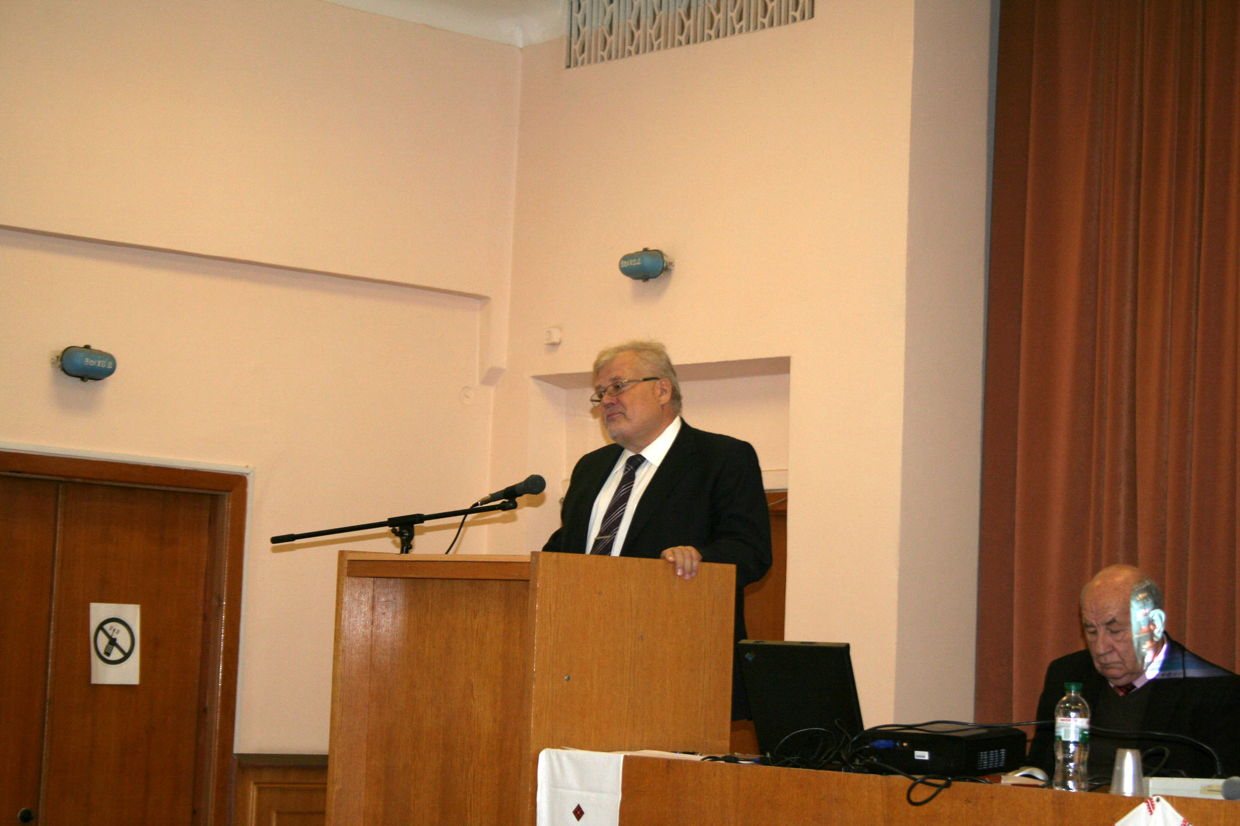

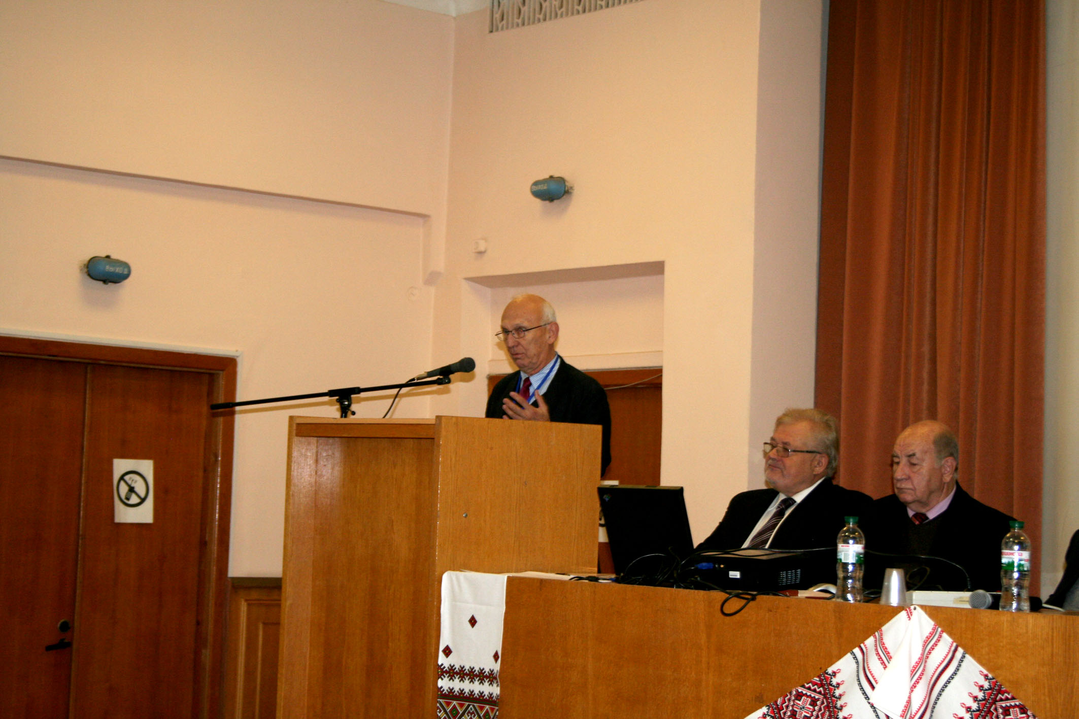

Сучасний стан та нагальні проблеми геологічного вивчення території України та деяких інших територій за участю українських геологів були висвітлені у 48 усних та понад 30 стендових доповідях. Найбільшу активність проявили вчені-геологи ІГМР НАН України, Інституту геофізики ім. С. І. Субботіна НАН України, Інституту геологічних наук НАН України, ННІ "Інститут геології" Київський національний університет імені Тараса Шевченка, а також гості з Інституту геологічних наук ПАН.

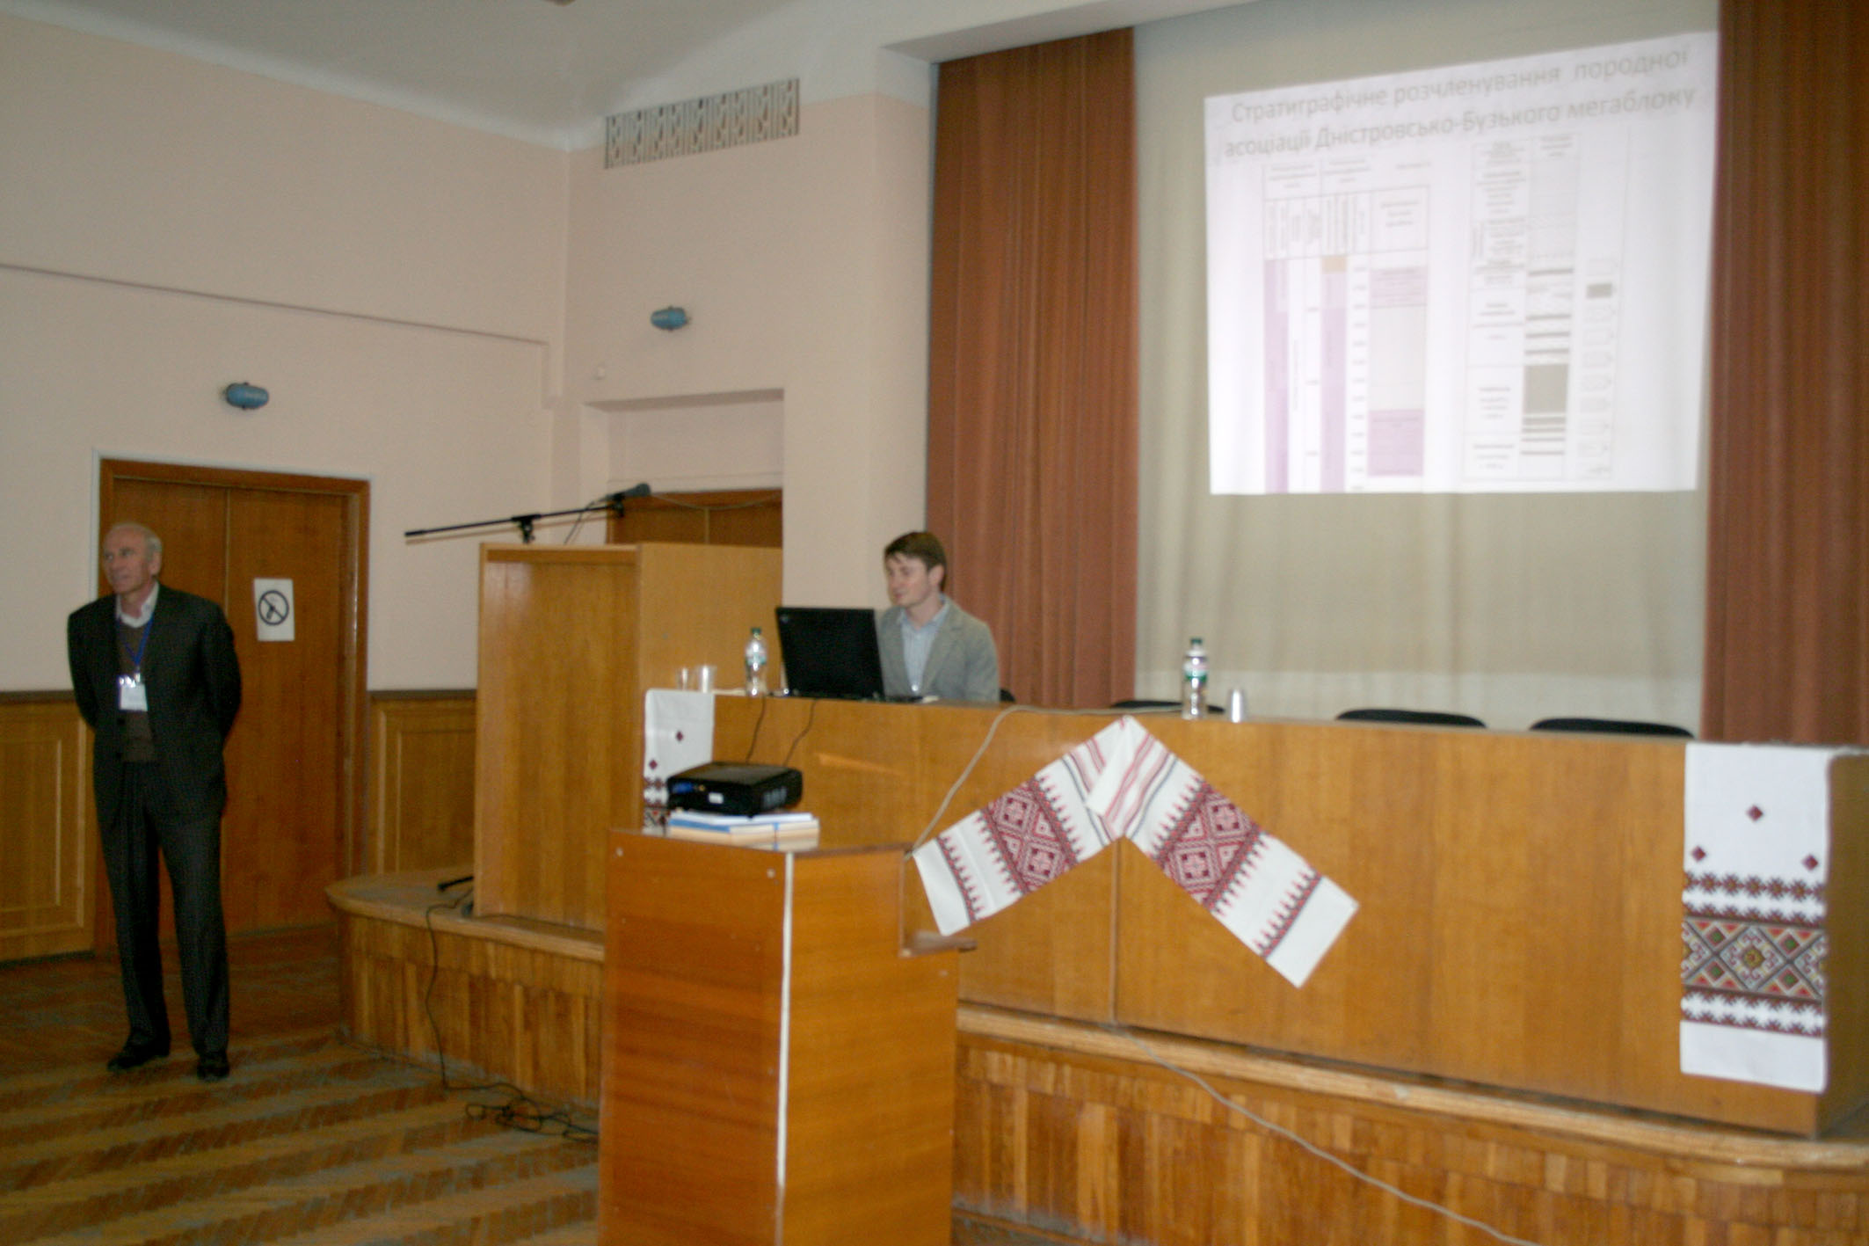

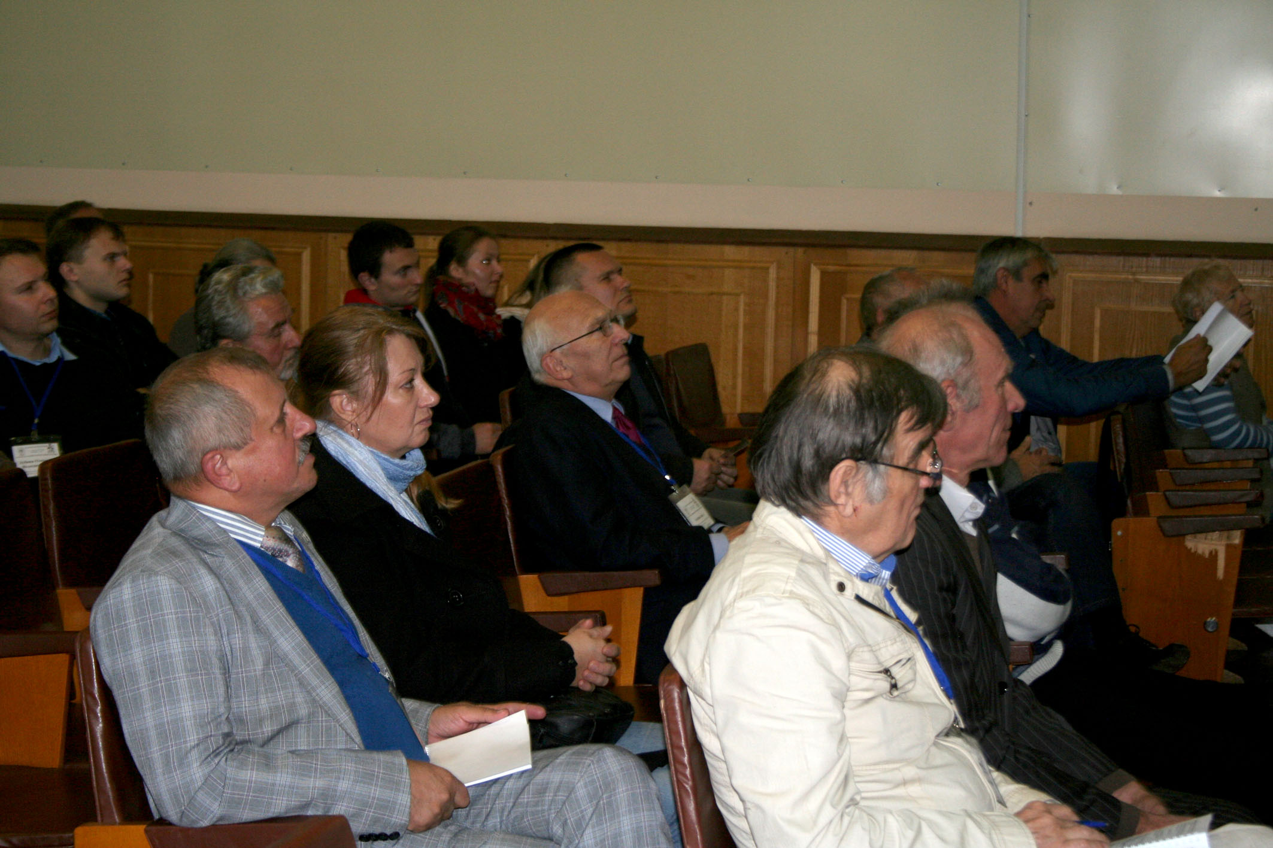

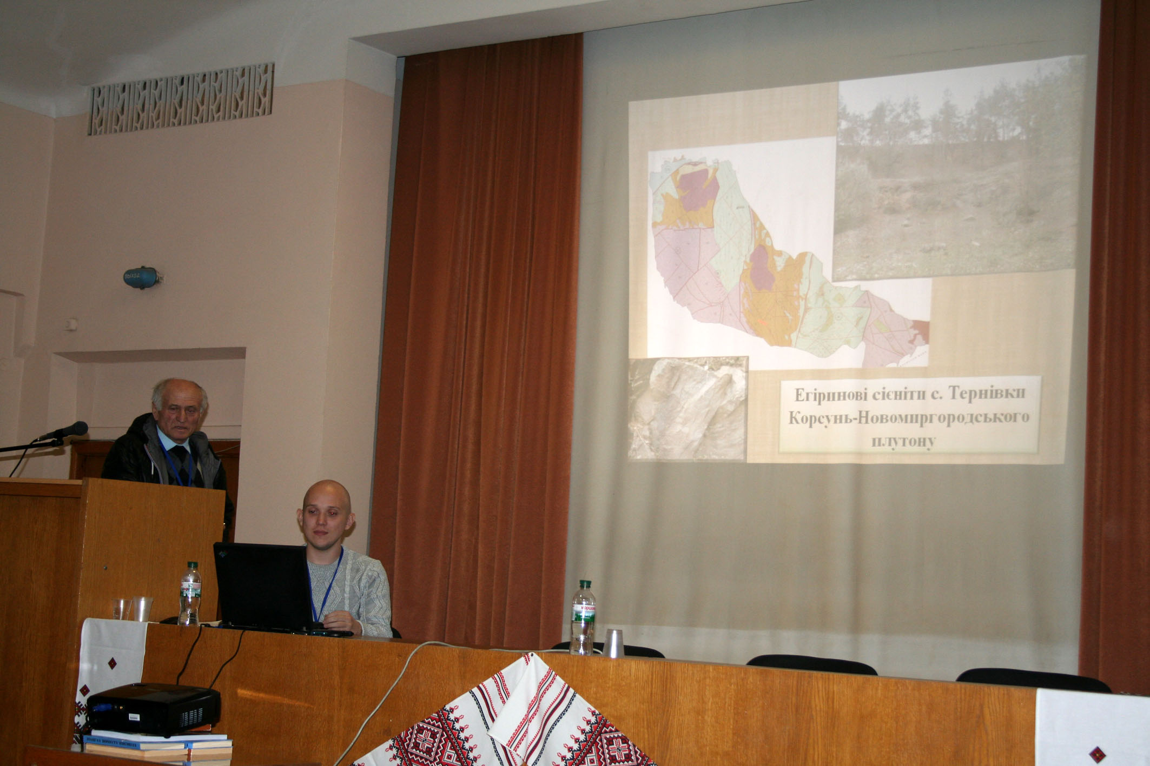

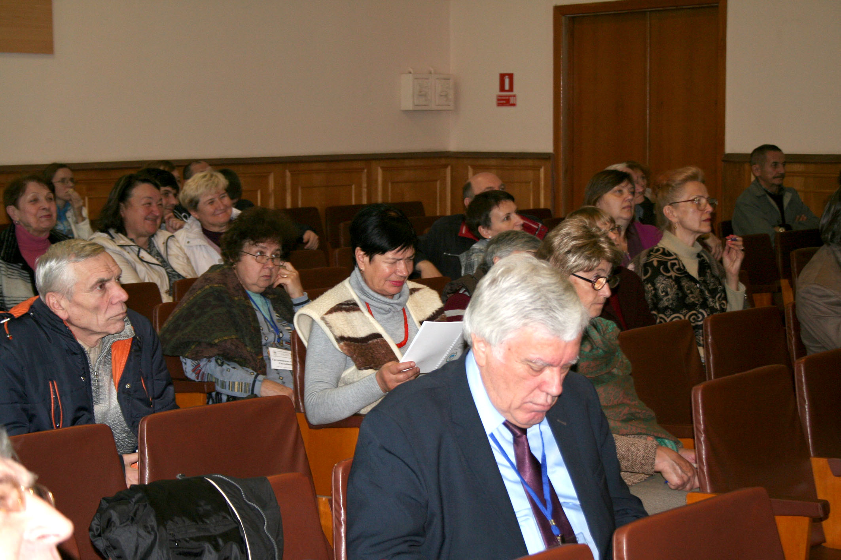

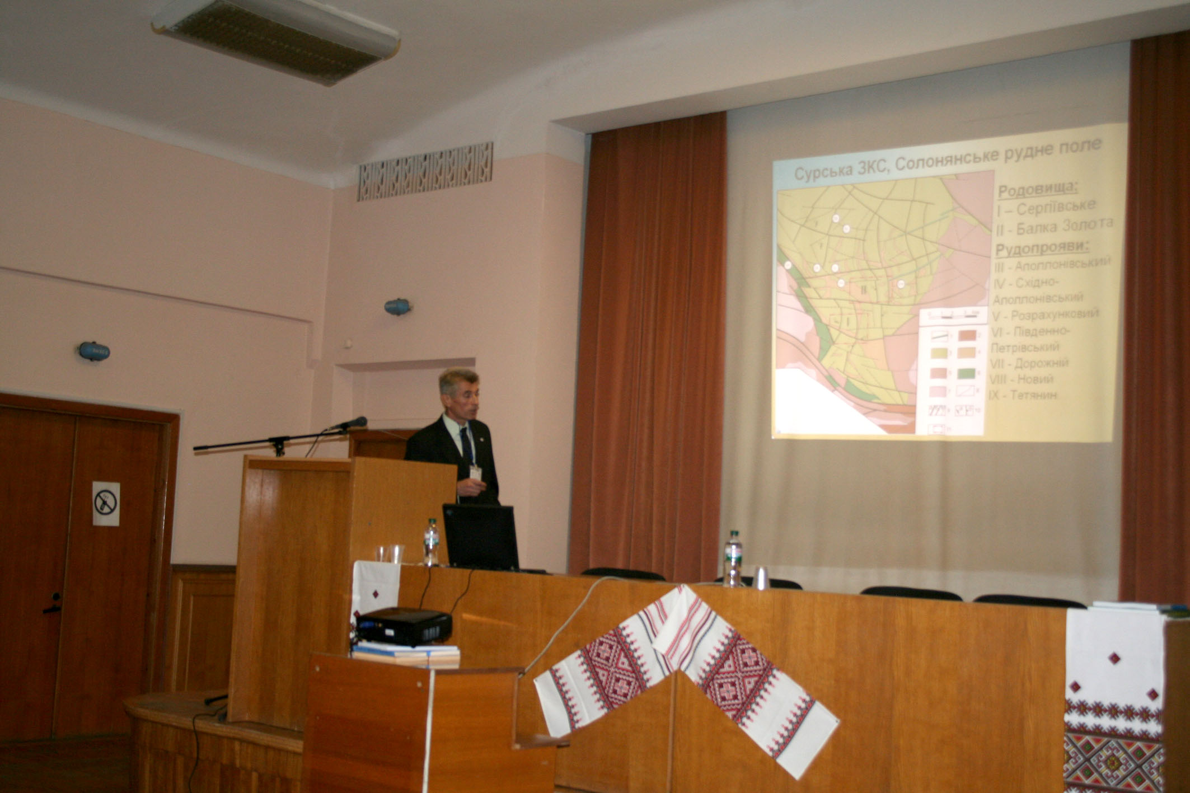

Конференція завершилась активними, подекуди гострими дискусіями та прийняттям Проекту спільного рішення. Матеріали конференції (Збірник тез доповідей, Рішення конференції) після доповнень та узгоджень згодом будуть розміщені на сайті ІГМР НАН України https://igmof.org.ua/

